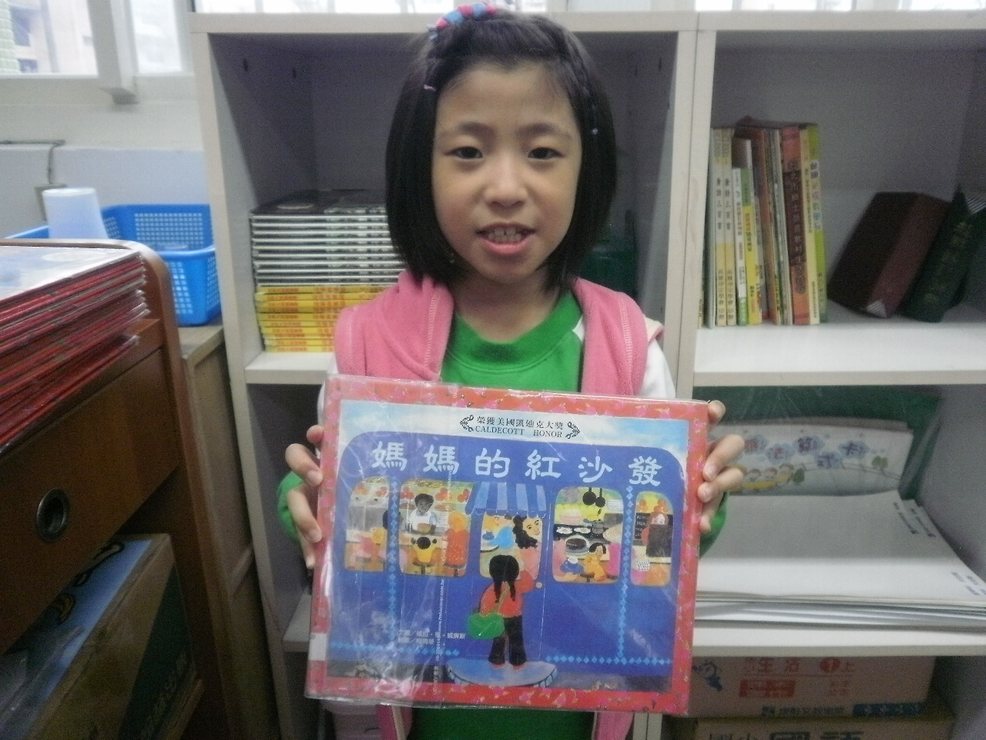
說明：103.11.06看完班書—媽媽的紅沙發
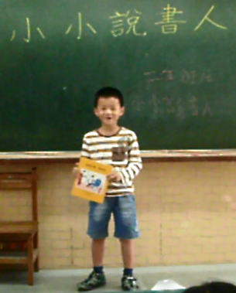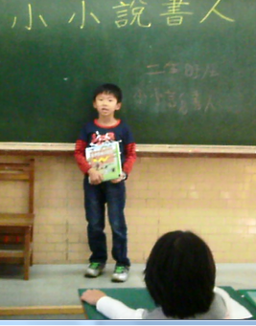
老鼠牙醫地搜頭 螞蟻王國
說明：閱讀時間，看完班書—媽媽的紅沙發，完成學習單。

